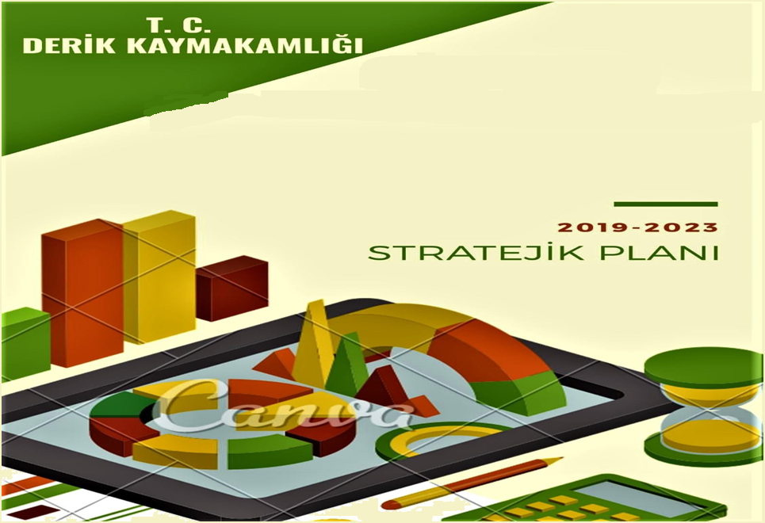
KANATLI
KANATLI ORTAOKULU
1

Sunuş

Okulumuz misyon, vizyon ve stratejik planı ile daha iyi bir eğitim seviyesine ulaşması düşüncesiyle sürekli yenilenmeyi ve eğitimde kalite kültürünü kendisine ilke edinmeyi amaçlamaktadır
Eğitimde kalite kültürü oluşturmak için eğitim ve öğretim başta olmak üzere insan kaynakları ve kurumsallaşma, sosyal faaliyetler, alt yapı, toplumla ilişkiler ve kurumlar arası ilişkileri kapsayan; katılımcı yöntemlerin benimsendiği ve her bir yıllık uygulama için gelişim planlarının tasarlandığı 2020-2023 stratejik planı hazırlanmıştır.

Kanatlı Ortaokulu olarak en büyük amacımız yalnızca bir üst öğrenime öğrenciler yetiştirmek değil, değişen dünya konjonktüründe çağı yakalayan ve aynı zamanda geçmişle olan köklerini, değerlerini kaybetmeyen, girdikleri her türlü ortamda çevresindekilere ışık tutan, hayata hazır, hayatı aydınlatan, bizleri daha da ileriye götürecek insanlar yetiştirmektir.

Amaçlarımızı, temel ilke ve politikalarımızı, hedef ve önceliklerimizi, performans göstergelerimizi, bunlara ulaşmak için izlenecek yöntemler ile kaynak dağılımlarımızı içeren ve de okulumuzda; kaynakların rasyonel ve verimli kullanımı, geleceğin sistematik ve disiplinli planlanması ve uygulanması, paydaşlar arası işbirliğinin geliştirilmesi, zaman ve kaynak israfının önlenmesi, rekabetçi yapılanmanın kazanılması ve sonuçta eğitim kültürünün sağlanması ve başarının artması gibi yararlar sağlaması beklenen 2019-2023 dönemi stratejik planımızın, okulumuzun hedeflerine ulaşmasında iyi bir rehber olması dileğiyle, planlama sürecinde gerekli katkı ve desteği sağlayan tüm çalışanlarımıza, paydaşlarımıza en içten teşekkürlerimi sunarım.
Saygılarımla…

Mahsum DEMİR
Okul Müdürü

İçindekiler
SUNUŞ 3
İÇİNDEKİLER 4
BÖLÜM I: GİRİŞ VE PLAN HAZIRLIK SÜRECİ 5
BÖLÜM II: DURUM ANALİZİ 6
OKULUN KISA TANITIMI 6
OKULUN MEVCUT DURUMU: TEMEL İSTATİSTİKLER 7
PAYDAŞ ANALİZİ 12
GZFT (GÜÇLÜ, ZAYIF, FIRSAT, TEHDİT) ANALİZİ 25
GELİŞİM VE SORUN ALANLARI 27
BÖLÜM III: MİSYON, VİZYON VE TEMEL DEĞERLER 30
MİSYONUMUZ 30
VİZYONUMUZ 30
TEMEL DEĞERLERİMİZ 31
BÖLÜM IV: AMAÇ, HEDEF VE EYLEMLER 32
TEMA I: EĞİTİM VE ÖĞRETİME ERİŞİM 32
TEMA II: EĞİTİM VE ÖĞRETİMDE KALİTENİN ARTIRILMASI 34
TEMA III: KURUMSAL KAPASİTE 37
- BÖLÜM: MALİYETLENDİRME 39
- BÖLÜM: İZLEME VE DEĞERLENDİRME 40
- BÖLÜM EKLER 41

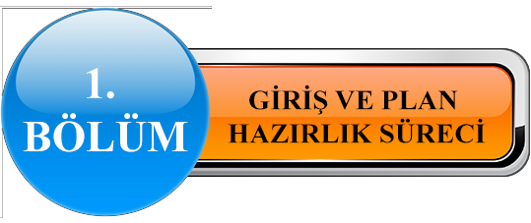

2019-2023 dönemi stratejik plan hazırlanması süreci Üst Kurul ve Stratejik Plan Ekibinin oluşturulması ile başlamıştır. Ekip tarafından oluşturulan çalışma takvimi kapsamında ilk aşamada durum analizi çalışmaları yapılmış ve durum analizi aşamasında paydaşlarımızın plan sürecine aktif katılımını sağlamak üzere paydaş anketi, toplantı ve görüşmeler yapılmıştır.
Durum analizinin ardından geleceğe yönelim bölümüne geçilerek okulumuzun amaç, hedef, gösterge ve eylemleri belirlenmiştir. Çalışmaları yürüten ekip ve kurul bilgileri altta verilmiştir.

STRATEJİK PLAN ÜST KURULU

Üst Kurul Bilgileri |  | Ekip Bilgileri
Adı Soyadı | Unvanı | Adı Soyadı | Unvanı
Mahsum DEMİR | Okul Müdürü | Büşra GÜRBUNAR | Matematik Öğrt.
Merve KARAKAYA YÜCEL | Müdür Yardımcısı | Harun ASLAN | DİKAB
Ercan KARADENİZ | Sosyal Bilgiler | Şafak AKMAN | Fen Bilimleri
Mehmet TUTAL | Okul Aile Birl. Başk. | Didem YURDAKUL | Fen Bilimleri
Ramazan TUTAL | Veli | Merve KALPAK | İngilizce Öğretmeni
 |  | Nilay ACIOĞLU TEKELİ | Rehberlik
 |  | Mahmut GÜNER | Görsel Sanatlar
 |  | Nurullah TAŞ | Gönüllü Veli
 |  | Aziz BOZKURT | Gönüllü Veli

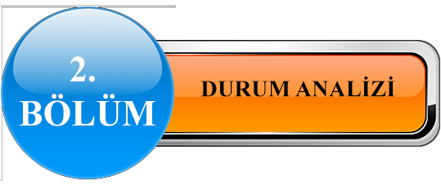

Durum analizi bölümünde okulumuzun mevcut durumu ortaya konularak neredeyiz sorusuna yanıt bulunmaya çalışılmıştır.
Bu kapsamda okulumuzun kısa tanıtımı, okul künyesi ve temel istatistikleri, paydaş analizi ve görüşleri ile okulumuzun Güçlü Zayıf Fırsat ve Tehditlerinin (GZFT) ele alındığı analize yer verilmiştir.

Okulun Kısa Tanıtımı

Okulumuz Mardin Derik İlçesi Kanatlı Mahallesinde yer almakta olup 01.09.2015 tarihinde hizmete açılmıştır.İlçe merkezine 42 km, il merkezine de 70 km uzaklıktadır.Okulumuz Taşımalı Eğitim kapsamında olup 91 kız ve 85 erkek olmak üzere toplamda 176 öğrencisi bulunmaktadır.Ulaşım için Öğretmen servisi, özel araç ile sağlanmaktadır.

Okulun Mevcut Durumu: Temel İstatistikler

Okul Künyesi
Okulumuzun temel girdilerine ilişkin bilgiler altta yer alan okul künyesine ilişkin tabloda yer almaktadır.

Temel Bilgiler Tablosu- Okul Künyesi
İli: MARDİN |  |  |  | İlçesi: DERİK
Adres: | Kanatlı mah. Kanatlı sok. no:1 |  |  | Coğrafi Konum (link): |  | https://goo.gl/maps/yJ4K9C8UpT62
Telefon Numarası: |  |  |  | Faks Numarası: |  | -
e- Posta Adresi: |  |  |  | Web sayfası adresi: |  | http://derikkanatliortaokulu.meb.k12.tr/
Kurum Kodu: | 760560 |  |  | Öğretim Şekli: |  | Tam Gün
Okulun Hizmete Giriş Tarihi: 2015 |  |  |  | Toplam Çalışan Sayısı |  | 14
Öğrenci Sayısı: | Kız | 83 |  | Öğretmen Sayısı | Kadın | 5
 | Erkek | 80 |  |  | Erkek | 6
 | Toplam | 163 |  |  | Toplam | 11
Derslik Başına Düşen Öğrenci Sayısı |  |  | : 23,2 | Şube Başına Düşen Öğrenci Sayısı |  |  | : 23,2
Öğretmen Başına Düşen Öğrenci Sayısı |  |  | : 14 | Şube Başına 30’dan Fazla Öğrencisi Olan Şube Sayısı |  |  | : 2
Öğrenci Başına Düşen Toplam Gider Miktarı |  |  | : 8 | Öğretmenlerin Kurumdaki Ortalama Görev Süresi |  |  | :3 yıl

Çalışan Bilgileri
Okulumuzun çalışanlarına ilişkin bilgiler altta yer alan tabloda belirtilmiştir.

Çalışan Bilgileri Tablosu

Unvan* | Erkek | Kadın | Toplam
Okul Müdürü ve Müdür Yardımcısı | 1 | 1 | 2
Branş Öğretmeni | 5 | 4 | 9
Rehber Öğretmen | 0 | 1 | 1
İdari Personel | 0 | 0 | 0
Güvenlik Personeli | 0 | 0 | 0
Yardımcı Personel | 3 | 0 | 3
 | 0 | 0 | 0
Toplam Çalışan Sayıları | 9 | 6 | 15

Okulumuz Bina ve Alanları
Okulumuzun binası ile açık ve kapalı alanlarına ilişkin temel bilgiler altta yer almaktadır.

Okul Yerleşkesine İlişkin Bilgiler

Okul Bölümleri |  | Özel Alanlar | Var | Yok
Okul Kat Sayısı | 2 | Çok Amaçlı Salon |  | x
Derslik Sayısı | 8 | Çok Amaçlı Saha |  | x
Derslik Alanları (m2) | 40-48 | Kütüphane | x
Kullanılan Derslik Sayısı | 7 | Fen Laboratuvarı | x
Şube Sayısı | 7 | Bilgisayar Laboratuvarı |  | x
İdari Odaların Alanı (m2) | 40 | İş Atölyesi |  | x
Öğretmenler Odası (m2) | 60 | Beceri Atölyesi |  | x
Okul Oturum Alanı (m2) |  | Pansiyon |  | x
Okul Bahçesi (Açık Alan)(m2)
Okul Kapalı Alan (m2)
Sanatsal, bilimsel ve sportif amaçlı toplam alan (m2)
Kantin (m2)
Tuvalet Sayısı | 4
Diğer (………….)

Sınıf veÖğrenci Bilgileri
Okulumuzda yer alan sınıfların öğrenci sayıları alttaki tabloda verilmiştir.

SINIFI | Kız | Erkek | Toplam
5/A | 11 | 7 | 18
5/B | 9 | 9 | 18
6/A | 20 | 15 | 35
7/A | 5 | 13 | 18
7/B | 9 | 10 | 19
8/A | 10 | 12 | 22
8/B | 19 | 14 | 33

Donanım ve Teknolojik Kaynaklarımız
Teknolojik kaynaklar başta olmak üzere okulumuzda bulunan çalışır durumdaki donanım malzemesine ilişkin bilgiye alttaki tabloda yer verilmiştir.

Teknolojik Kaynaklar Tablosu

Akıllı Tahta Sayısı | 0 | TV Sayısı | 0
Masaüstü Bilgisayar Sayısı | 2 | Yazıcı Sayısı | 4
Taşınabilir Bilgisayar Sayısı | 1 | Fotokopi Makinası Sayısı | 3
Projeksiyon Sayısı | 4 | İnternet Bağlantı Hızı

Gelir ve Gider Bilgisi
Okulumuzun genel bütçe ödenekleri, okul aile birliği gelirleri ve diğer katkılarda dâhil olmak üzere gelir ve giderlerine ilişkin son iki yıl gerçekleşme bilgileri alttaki tabloda verilmiştir.

Yıllar | Gelir Miktarı | Gider Miktarı
2017 | 0- | -0
2018 | 2000-TL | 2000-TL
2019 | 1500-TL | 1500-TL

PAYDAŞ ANALİZİ

Kurumumuzun temel paydaşları öğrenci, veli ve öğretmen olmakla birlikte eğitimin dışsal etkisi nedeniyle okul çevresinde etkileşim içinde olunan geniş bir paydaş kitlesi bulunmaktadır. Paydaşlarımızın görüşleri anket, toplantı, dilek ve istek kutuları, elektronik ortamda iletilen önerilerde dâhil olmak üzere çeşitli yöntemlerle sürekli olarak alınmaktadır.
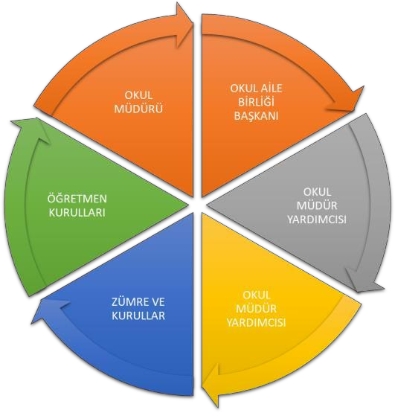

Paydaş anketlerine ilişkin ortaya çıkan temel sonuçlara altta yer verilmiştir:

Öğrenci Anketi Sonuçları:

Öğretmen Anketi Sonuçları:

Veli Anketi Sonuçları:

GZFT (Güçlü, Zayıf, Fırsat, Tehdit) Analizi

Okulumuzun temel istatistiklerinde verilen okul künyesi, çalışan bilgileri, bina bilgileri, teknolojik kaynak bilgileri ve gelir gider bilgileri ile paydaş anketleri sonucunda ortaya çıkan sorun ve gelişime açık alanlar iç ve dış faktör olarak değerlendirilerek GZFT tablosunda belirtilmiştir. Dolayısıyla olguyu belirten istatistikler ile algıyı ölçen anketlerden çıkan sonuçlar tek bir analizde birleştirilmiştir.
Kurumun güçlü ve zayıf yönleri donanım, malzeme, çalışan, iş yapma becerisi, kurumsal iletişim gibi çok çeşitli alanlarda kendisinden kaynaklı olan güçlülükleri ve zayıflıkları ifade etmektedir ve ayrımda temel olarak okul müdürü/müdürlüğü kapsamından bakılarak iç faktör ve dış faktör ayrımı yapılmıştır.

İçsel Faktörler

Güçlü Yönler

Öğrenciler | Okul kültürünü benimsemeleri
Çalışanlar | Genç ve dinamik kadronun olması
Veliler | Okula duydukları güven
Bina ve Yerleşke | Fiziki şartların çok elverişli olması
Donanım | Akıllı tahtalara sahip olunması ve aktif kullanılması
Yönetim Süreçleri | Çözüm odaklı, yenilikçi, geliştirici ve destekleyici olması
İletişim Süreçleri | Okul yönetici ve öğretmenlerine ulaşmanın kolay olması
vb

Zayıf Yönler

Öğrenciler | Sürekli devamsız öğrenci sayısının fazla olması
Çalışanlar | Okula ulaşımda zaman zaman yaşanan sıkıntıların olması
Veliler | İlgisiz olması ve öğrencilere gerekli desteği vermemesi
Bina ve Yerleşke | Bahçe peyzaj düzenlemesinde eksikliklerin olması
Donanım | Bazı araç-gereçlerin eskimesi veya kullanılamaması
Bütçe | Okulun herhangi bir gelire sahip olmaması
Yönetim Süreçleri | Sık sık yönetici değişikliklerinin olması
İletişim Süreçleri | Velilere ulaşılabilirlilik konusunda sıkıntıların olması
vb

Dışsal Faktörler
Fırsatlar

Politik | Hükümetlerin eğitimi önemsemesi
Ekonomik | Eğitimde projelere kaynak sağlanması
Sosyolojik | Bilinçli veli profilinin artması
Teknolojik | FATİH Projesi alt yapısına sahip olunması
Mevzuat-Yasal | Sürekli gelişime ve değişime açık olması
Ekolojik | Doğa şartlarının eğitimi çok az etkilemesi

Tehditler

Politik | Eğitim politikasındaki sık değişiklikler
Ekonomik | Okul çevresinin genel gelir durumu ve iş kapasitesinin az olması
Sosyolojik | Bilinçli velilerin az olması
Teknolojik | Veli ve öğrencilerin teknolojiye erişimi veya doğru kullanamaması
Mevzuat-Yasal | Mevzuatın esnekliklere müsamaha tanımaması
Ekolojik | Sel baskınları ihtimali ve hava sıcaklıklarının yüksek olması

Gelişim ve Sorun Alanları

Gelişim ve sorun alanları analizi ile GZFT analizi sonucunda ortaya çıkan sonuçların planın geleceğe yönelim bölümü ile ilişkilendirilmesi ve buradan hareketle hedef, gösterge ve eylemlerin belirlenmesi sağlanmaktadır.
Gelişim ve sorun alanları ayrımında eğitim ve öğretim faaliyetlerine ilişkin üç temel tema olan Eğitime Erişim, Eğitimde Kalite ve kurumsal Kapasite kullanılmıştır. Eğitime erişim, öğrencinin eğitim faaliyetine erişmesi ve tamamlamasına ilişkin süreçleri; Eğitimde kalite, öğrencinin akademik başarısı, sosyal ve bilişsel gelişimi ve istihdamı da dâhil olmak üzere eğitim ve öğretim sürecinin hayata hazırlama evresini; Kurumsal kapasite ise kurumsal yapı, kurum kültürü, donanım, bina gibi eğitim ve öğretim sürecine destek mahiyetinde olan kapasiteyi belirtmektedir.
Eğitime Erişim | Eğitimde Kalite | Kurumsal Kapasite
Okullaşma Oranı | Akademik Başarı | Kurumsal İletişim
Okula Devam/ Devamsızlık | Sosyal, Kültürel ve Fiziksel Gelişim | Kurumsal Yönetim
Okula Uyum, Oryantasyon | Sınıf Tekrarı | Bina ve Yerleşke
Özel Eğitime İhtiyaç Duyan Bireyler | İstihdam Edilebilirlik ve Yönlendirme | Donanım
Yabancı Öğrenciler | Öğretim Yöntemleri | Temizlik, Hijyen
Hayat boyu Öğrenme | Ders araç gereçleri | İş Güvenliği, Okul Güvenliği
 |  | Taşıma ve servis

Gelişim ve sorun alanlarına ilişkin GZFT analizinden yola çıkılarak saptamalar yapılırken yukarıdaki tabloda yer alan ayrımda belirtilen temel sorun alanlarına dikkat edilmesi gerekmektedir.

Gelişim ve Sorun Alanlarımız

1.TEMA: EĞİTİM VE ÖĞRETİME ERİŞİM
1 | Okullaşma oranı yüksek ve okula erişilebilirliliğin kolay olması
2 | Sürekli devamsız durumunda öğrencilerin bulunması ve bu öğrencilerin eğitime kazandırılma çalışmalarının olması
3 | Taşımalı öğrencilerin zaman zaman devamsızlık problemlerinin yaşanması.
4 | Okula uyum, oryantasyon konusunda gerekli çalışmaların yapılması
5 | Taşımalı öğrencilerin oryantasyon eğitimine katılamıyor olması
6 | Özel eğitime ihtiyaç duyan öğrenci oranının düşük olması
7 | Yabancı öğrencilerin iletişim problemlerinin olması
8 | Yabancı öğrenciler için oryantasyon eğitimlerinin yapılması
9 | Hayat boyu öğrenmeye bağlı olarak okulumuz bünyesinde kurslar yapılmaktadır.

2.TEMA: EĞİTİM VE ÖĞRETİMDE KALİTE
1 | Akademik başarıyı arttırmak için DYK kurslarının verilmesi
2 | Öğrencilerin üst öğrenim sınavlarına ve diğer merkezi sınavlara hazırlanması
3 | Akademik başarıyı arttırmak için öğretmen, veli, öğrenci iletişiminin olması
4 | Sosyal kültürel anlamda etkinliklerin, gezilerin ve sportif yarışmaların yapılması
5 | Velilere hastalık, taziye ve düğün ziyaretlerinin yapılması
6 | Okul bahçesinin geniş olması
7 | Sınıf tekrarı gerektirecek öğrencilerin çok az olması
8 | Sınıf tekrarı yapan öğrencilerle ilgili ekstra çalışmaların yapılması
9 | Öğretmenlerin alanlarıyla ilgili yeniklikleri takip etmesi
10 | Ders kitaplarının eksiksiz olması

3.TEMA: KURUMSAL KAPASİTE
1 | Web sitesi ve resmi sosyal medya hesaplarında yapılan çalışmaların güncel bir şekilde paylaşılması
2 | Kurumsal yönetim bazlı duyurular öğretmenlere eksiksiz tebliğ edilebiliyor.
3 | Kurumsal yönetim kapsamında adil, şeffaf ve demokratik bir yönetim anlayışının benimsenmesi
4 | Okulun fiziki şartlarının gayet iyi olması, ilçeye ulaşımın rahat olması
5 | Sınıflarda akıllı tahtaların bulunması ve fiber internete sahip olunması
6 | Temizlik ve hijyen açısından Beyaz Bayrak Sertifikası almış bir okul olması
7 | Temizlik kültürünün öğrenciler arasında yaygınlaşıyor olması
8 | İş sağlığı ve güvenliği konusunda gerekli eğitimin ve tedbirlerin alınmış olması
9 | Güvenlik konusunda gerekli tedbirlerin alınmış olması
10 | Taşıma merkezi bir okul olup taşıma süreci aktif bir şekilde eksiksiz olarak devam etmektedir.

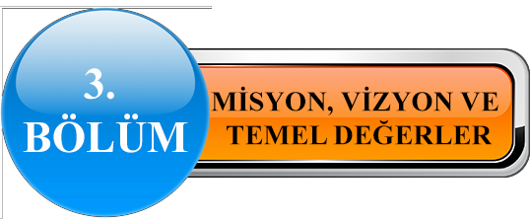

Okul Müdürlüğümüzün Misyon, vizyon, temel ilke ve değerlerinin oluşturulması kapsamında öğretmenlerimiz, öğrencilerimiz, velilerimiz, çalışanlarımız ve diğer paydaşlarımızdan alınan görüşler, sonucunda stratejik plan hazırlama ekibi tarafından oluşturulan Misyon, Vizyon, Temel Değerler; Okulumuz üst kurulana sunulmuş ve üst kurul tarafından onaylanmıştır.

MİSYONUMUZ

Öğrencilerimizi; Türk toplumunun değerlerini, ahlakını önemseyen, sınavlarda başarılı olan, yeteneklerine göre mesleki eğitime yönelen, görevini yapan ve sorumluluk yüklenebilen, kendilerine güvenen, çağdaş teknolojileri etkili biçimde kullanabilen, bilimsel düşünme, çalışma ve araştırma alışkanlığı kazanmış, bedensel ve ruhsal bakımdan gelişmiş, mensubiyet ve mesuliyet sahibi, insanlar olarak yetiştirmek hedefimizdir.

VİZYONUMUZ

Ulusal ve evrensel değerleri özümseyen hayata hazır, mutlu ve özgür bireyler yetiştirmek için varız.

TEMEL DEĞERLERİMİZ

Temel Değerlerimiz:
  - İnsan Hakları ve Demokrasinin Evrensel Değerleri
  - Çevreye ve Canlıların Yaşam Hakkına Duyarlılık
  - Analitik ve Bilimsel Bakış
  - Girişimcilik, Yaratıcılık, Yenilikçilik
  - Kültürel ve Sanatsal Duyarlılık ile Sportif Beceri
  - Meslek Etiği ve Mesleki Beceri
  - Erdemlilik
  - Saygınlık, Tarafsızlık, Güvenilirlik ve Adalet 9.Katılımcılık, Şeffaflık ve Hesap Verilebilirlik
10. Liyakat

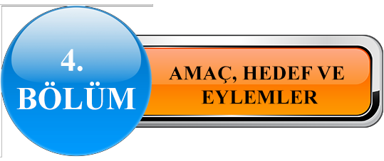

TEMA I: EĞİTİM VE ÖĞRETİME ERİŞİM

Eğitim ve öğretime erişim okullaşma ve okul terki, devam ve devamsızlık, okula uyum ve oryantasyon, özel eğitime ihtiyaç duyan bireylerin eğitime erişimi, yabancı öğrencilerin eğitime erişimi ve hayat boyu öğrenme kapsamında yürütülen faaliyetlerin ele alındığı temadır.

Stratejik Amaç 1:
Okulumuzun ekonomik, sosyal, kültürel ve demografik farklılıklarını göz önünde bulundurarak; adil ve fırsat eşitliği içinde tüm bireylerin eğitim-öğretime erişimlerini sağlamak, eğitim öğretimlerini tamamlamaları için uygun ortam oluşturmak

Stratejik Hedef 1.1.
Başta dezavantajlı öğrenciler olmak üzere tüm bireylerin fırsat eşitliği sağlanarak eğitim ve öğretime katılımın artırılması.

Performans Göstergeleri

No | PERFORMANS GÖSTERGESİ | Mevcut | Hedefler
 |  | 2019 | 2020 | 2021 | 2022 | 2023
PG.1.1.a. | Kayıt bölgesindeki öğrencilerden okula kayıt  yaptıranların oranı (%) | 100 | 100 | 100 | 100 | 100
PG.1.1.b. | Okula yeni başlayan öğrencilerden oryantasyon  eğitimine katılanların oranı (%) | 50 | 65 | 70 | 85 | 100
PG.1.1.c. | Bir eğitim ve öğretim döneminde 20 gün ve üzeri  devamsızlık yapan öğrenci oranı (%) | 6 | 4 | 3 | 2 | 1
PG.1.1.d. | Bir eğitim ve öğretim döneminde 20 gün ve üzeri  devamsızlık yapan yabancı öğrenci oranı (%) | 0,85 | 0,80 | 0,50 | 0,30 | 0,10
PG.1.1.e. | Okulun özel eğitime ihtiyaç duyan bireylerin  kullanımına uygunluğu (0-1) | 1 | 1 | 1 | 1 | 1

Eylemler

No | Eylem İfadesi | Eylem Sorumlusu | Eylem Tarihi
1.1.a. | Kayıt bölgesinde yer alan öğrencilerin kayıtları  yapılacaktır. | Okul Stratejik Plan Ekibi | 01 Eylül-20 Eylül
1.1.b. | Oryantasyon çalışmalarına katılımı arttırmak için velilere  ulaşılıp bilgi verilecektir. | Okul Müdür Yardımcısı | 01 Eylül-20 Eylül
1.1.c. | Devamsızlık yapan öğrencilerin erken tespit edilerek  velileri ile görüşme, bilgilendirme ve uyarı faaliyetlerinin  yapılması | Sınıf Rehber Öğretmeni ve  Rehberlik Servisi | 15 günde 1

1.1.e. | Devamsızlık yapan yabancı öğrencilerin erken tespit  edilerek velileri ile görüşme, bilgilendirme ve uyarı faaliyetlerinin yapılması | Sınıf Rehber Öğretmeni ve  Rehberlik Servisi | 15 günde 1
1.1.f. | Okulda özel eğitime ihtiyaç duyan bireylerin farklı  ihtiyaçları doğrultusunda yeni düzenlemeler yapılacaktır | Okul Müdürü ve Okul  Müdür Yardımcısı | Yıl Boyunca

TEMA II: EĞİTİM VE ÖĞRETİMDE KALİTENİN ARTIRILMASI

Eğitim ve öğretimde kalitenin artırılması başlığı esas olarak eğitim ve öğretim faaliyetinin hayata hazırlama işlevinde yapılacak çalışmaları kapsamaktadır.
Bu tema altında akademik başarı, sınav kaygıları, sınıfta kalma, ders başarıları ve kazanımları, disiplin sorunları, öğrencilerin bilimsel, sanatsal, kültürel ve sportif faaliyetleri ile istihdam ve meslek edindirmeye yönelik rehberlik ve diğer mesleki faaliyetler yer almaktadır.

Stratejik Amaç 2:
Eğitim Öğretim süreçlerinde; yetkin, girişimci, yenilikçi yaratıcı ve evrensel ölçütlerde bilgi, beceri, tutum ve davranışlar kazandırılan, iletişime açık, özgüveni ve sorumluluk bilinci yüksek, sağlıklı bireyler yetiştirmek.

Stratejik Hedef 2.1.

Plan dönemi sonuna kadar öğrenci başarısını artırmak.

Stratejik Hedef 2.2.

Eğitimde yenilikçi yaklaşımlar kullanarak öğrencilerin yabancı dil öğrenme yeterliliklerinin geliştirilmesine olanak sağlamak, öğretmen ve öğrencilerin uluslararası projelere katılımını sağlamak.
Stratejik Hedef 2.3.
Sosyal faaliyetlere (sanatsal, kültürel, bilimsel ve sportif) etkin katılımı arttırıp bu faaliyetleri arttıracak çalışmalar yapmak

Stratejik Hedef 2.4.
Etkin bir rehberlik anlayışıyla, öğrencilerimizi ilgi ve becerileriyle orantılı bir şekilde üst öğrenime veya istihdama hazır hale getiren daha kaliteli bir kurum yapısına geçilecektir.

Performans Göstergeleri

No | PERFORMANS GÖSTERGESİ | Mevcut | Hedefler
 |  | 2019 | 2020 | 2021 | 2022 | 2023
PG.2.1.a | Okul genelinde net sayısını her yıl 3 soru  arttırmak. | 25 | 30 | 33 | 35 | 38
PG.2.1.b | DYK’ lara katılan öğrenci sayısını arttırmak | 60 | 70 | 75 | 82 | 92
PG.2.1.c | Farklı ölçme değerlendirme araçlarını arttırmak | 3 | 4 | 5 | 6 | 7
PG.2.2.a | Merkezi sınavlarda yabancı dil sorularının net  sayısını arttırmak | 4 | 5 | 6 | 7 | 8

PG.2.3.a | Sosyal faaliyetler gerçekleştirmek ve etkinliklere  katılım oranını arttırmak | 25 | 35 | 40 | 45 | 55
PG.2.4.a | Üst öğrenimde nitelikli okulları kazanan öğrenci  sayısını arttırmak | 3 | 4 | 5 | 6 | 7
PG.2.4.b | İlgi ve becerilere uygun yönlendirme yapmak  için rehberlik çalışma sayısını ve türünü arttırmak | 4 | 5 | 6 | 7 | 8

Eylemler

No | Eylem İfadesi | Eylem Sorumlusu | Eylem Tarihi
2.1.a. | Başarısızlık nedenlerinin tespit edilmesi ve başarısızlık  nedenlerinin minimize edilmesi | Stratejik Plan Ekibi | Yıl Boyunca
2.1.b | DYK’nın öneminin ve faydasının anlatılarak veli ve  öğrencilerin teşvik edilmesi | Stratejik Plan Ekibi | Yıl Boyunca
2.1.c | Okulda uygulanacak deneme sınavı sayısının arttırılması | Stratejik Plan Ekibi | Yıl Boyunca
2.2.a | Yabancı dil eğitiminin eğlenceli hale getirilerek  öğrencilerinin derse ilgilerinin arttırılması | İngilizce Öğretmenleri | Yıl Boyunca
2.3.a | Ulusal ve yerel sosyal etkinliklere katılmak, okuldaki  sosyal etkinlik sayısını ve çeşitliliğini arttırmak | Tüm Öğretmenler | Yıl Boyunca
2.4.a | Nitelikli okulları kazanma ihtimali yüksek öğrencilerde  farkındalık oluşturup teşvik etme | Branş Öğretmenleri ve  Rehber Öğretmen | Yıl Boyunca
2.4.b | Mesleki rehberlik faaliyetleri, tercih kılavuzluğu, sınav  kaygısı, kariyer günleri vb. uygulamaların yapılması | Rehber Öğretmen | Yıl Boyunca

TEMA III: KURUMSAL KAPASİTE

Stratejik Amaç 3:
Eğitim ve öğretim faaliyetlerinin daha nitelikli olarak verilebilmesi için okulumuzun kurumsal kapasitesi güçlendirilecektir.

Stratejik Hedef 3.1.
Sınıflardaki Teknoloji kullanım oranlarını her yıl %3 oranında artırmak

Performans Göstergeleri

No | PERFORMANS GÖSTERGESİ | Mevcut | Hedefler
 |  | 2019 | 2020 | 2021 | 2022 | 2023
PG.3.1.a | Akıllı tahtayı etkin kullanan öğretmen oranını  arttırmak % | 0 | 70 | 80 | 90 | 100
PG.3.2.b | EBA’ yı aktif kullanan öğrenci oranını arttırmak  % | 50 | 60 | 70 | 80 | 90
PG.3.3.c | EBA’ yı aktif kullanan öğretmen oranını  arttırmak % | 50 | 70 | 80 | 90 | 100
PG.3.4.d | EBA içerik üretim oranını arttırmak% | 10 | 15 | 20 | 25 | 30

Eylemler

No | Eylem İfadesi | Eylem Sorumlusu | Eylem Tarihi
3.1.a | Öğretmenlere gerekli eğitim ve rehberlik çalışmalarının  yapılması | Rehberlik Öğretmeni | Yıl Boyunca
3.2.b | Öğrenci ve velilere gerekli rehberlik çalışmalarının yapılarak EBA kullanımının teşvik edilmesi | Branş Öğretmenleri | Yıl Boyunca
3.3.c | Öğretmenlere seminer veya rehberlik çalışmaları  kapsamında EBA’ nın aktif kullanılmasının öneminin ve gerekliliğinin anlatılması | Stratejik Planlama Ekibi | Yıl Boyunca
3.4.d | EBA’ da kullanılmak üzere materyal geliştirmenin teşvik  edilmesi | Stratejik Planlama Ekibi | Yıl Boyunca

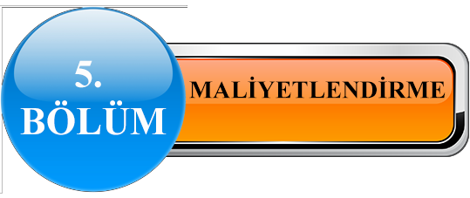

Kanatlı Ortaokulu 2020-2023 Stratejik Planı Faaliyet/Proje Maliyetlendirme Tablosu

Kaynak Tablosu | 2020 | 2021 | 2022 | 2023 | Toplam
Genel Bütçe | 0 | 0 | 0 | 0 | 0
Valilikler ve Belediyelerin Katkısı | 0 | 0 | 0 | 0 | 0
Diğer (Okul Aile Birlikleri) | 0 | 0 | 0 | 0 | 0
TOPLAM | 0 | 0 | 0 | 0 | 0

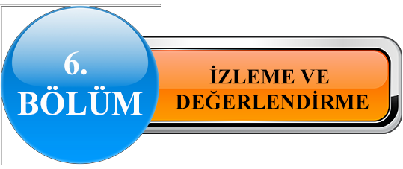

Kanatlı Ortaokulu 2020- 2023 Stratejik Planı izleme ve değerlendirme çalışmalarında 3 yıllık Stratejik Planın izlenmesi ve 1 yıllık gelişim planın izlenmesi olarak ikili bir ayrıma gidilecektir.
Stratejik planın izlenmesinde 6 aylık dönemlerde izleme yapılacak denetim birimleri, il ve ilçe millî eğitim müdürlüğü ve Bakanlık denetim ve kontrollerine hazır halde tutulacaktır.
Yıllık planın uygulanmasında yürütme ekipleri ve eylem sorumlularıyla aylık ilerleme toplantıları yapılacaktır. Toplantıda bir önceki ayda yapılanlar ve bir sonraki ayda yapılacaklar görüşülüp karara bağlanacaktır.

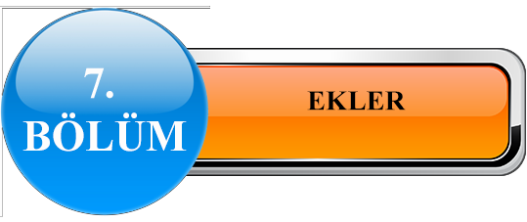

ÖĞRETMEN görüş ve değerlendirme anketi analiz
- ÖĞRENCİ görüş ve değerlendirme anketi analiz
- VELİ görüş ve değerlendirme anketi analiz

Ekler okulumuzun Stratejik Plan klasöründe muhafaza edilmektedir.

